Министерство транспорта Российской Федерации
Федеральное государственное автономное образовательное учреждение высшего образования
«Российский университет транспорта (МИИТ)» (РУТ (МИИТ)
Институт транспортной техники и систем управления
Кафедра «Управление и защита информации»

Курсовая работа
по дисциплине:
«SCADA-системы»
на тему:
«Разработка автоматизированной системы контроля уровня жидкости в баке»

Выполнил: ст. гр. ВУЦ-521
Полунин С.К.
Вариант 15
Проверил: доц., к.т.н.
Логинова Л.Н.

Москва 2024
Оглавление
1. Общие сведения 3
2. Назначение и цели работы 3
3. Исходные данные 3
4. Требования 4
4.1 Структура системы 4
4.2 Технические средства 4
4.3 Функции 4
4.4 Информационное обеспечение 16
4.5 Программное обеспечение 17
5. Вывод 17
6. Литература 17

Общие сведения
Данное техническое задание является основным документом, определяющим требования, порядок создания и приёмки в эксплуатацию автоматизированной системы контроля уровня жидкости в баке (далее АСКУЖ).
Сроки выполнения работы:
- Начало – ноябрь 2024г.
- Окончание – декабрь 2024г.

Назначение и цели работы
Система предназначена для автоматизации и контроля слива и налива жидкости.

Исходные данные
Описание элементов системы представлено в таблице 1:
- . Элементы системы
Название | Назначение | Примечания
Задвижка 1 | Служит для налива жидкости в бак | Имеет два положения: открыта, закрыта.  Управляется автоматически
Задвижка 2 | Служит для слива жидкости из бака | Имеет два положения: открыта, закрыта.  Управляется автоматически
Датчик уровня | Служит для процентного измерения уровня жидкости
Датчик уровня дискретный | Служит для сигнализации о переполнении

Требования

Структура системы
Система должна быть построена как распределенная трехуровневая система.
Первый (нижний) уровень представляет собой датчики и исполнительные механизмы, расположенные непосредственно объекте автоматизации.
Средний уровень системы представляет собой технические средства сбора первичной обработки.
Верхний уровень включает в себя сервер (АРМ) с функциями сбора данных, архивирования и визуализации.

Технические средства
Технические средства, размещаемые непосредственно в производственных помещениях, должны быть выполнены в промышленном исполнении, предназначенном для непрерывного функционирования в помещениях с повышенной опасностью. Срок службы применяемых технических средств должен составлять не менее 10 лет.
Используемые в системе датчики и измерительные устройства должны быть зарегистрированы в Государственном реестре средств измерений.
Измерительное оборудование должно иметь унифицированные выходные сигналы тока и напряжения или импульсные счетные выходы.

Функции
Автоматизированная система должна обеспечить:
- измерение и контроль состояния параметров уровня
Благодаря визуализации можно отслеживать количество жидкости в баке (Рисунок 1). Помимо визуализации, можно отслеживать уровень заполнения в части «Дерево объектов» (Рисунок 2):
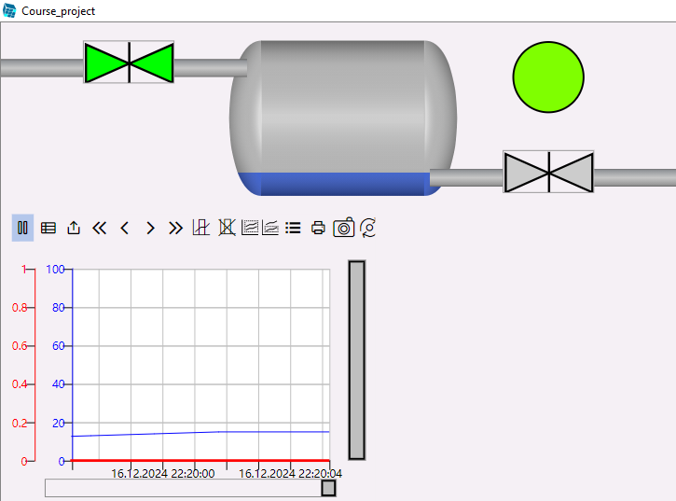
Рисунок 1 – Отслеживание уровня жидкости на визуализации
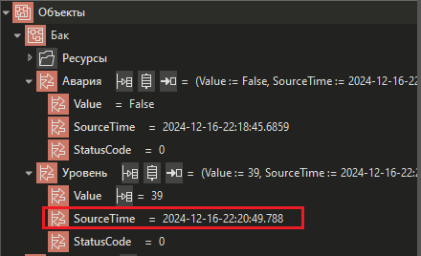
Рисунок 2 – Отслеживание уровня жидкости в части «Дерево объектов»

- Контроль состояния задвижек
Аналогично можно отслеживать состояние задвижек либо на визуализации (открыта – зеленый цвет, закрыта – серый цвет), что показано на Рисунке 3, либо же в части «Дерево объектов» (Рисунок 4).
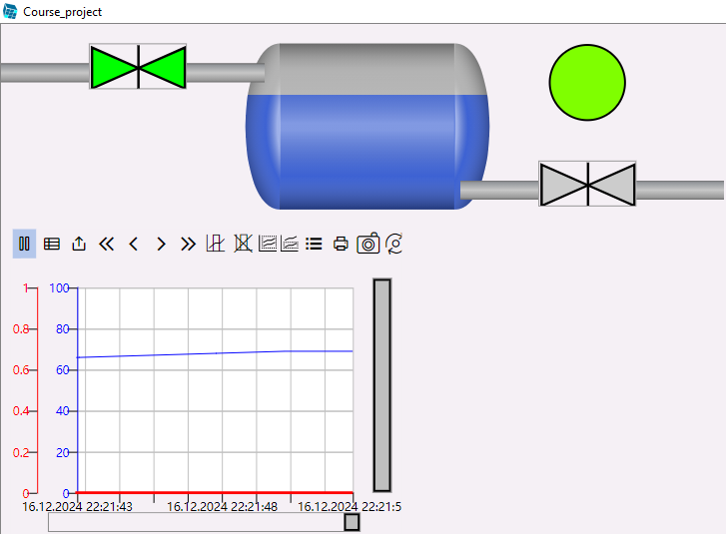
Рисунок 3 – Отслеживание состояния задвижек на визуализации
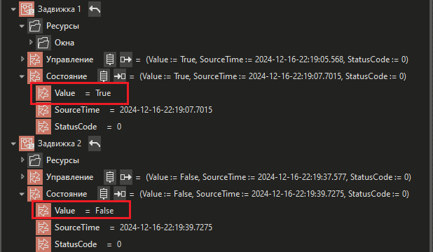
Рисунок 4 – Отслеживание состояния задвижек в части «Дерево объектов»
- Сбор значений
Все необходимые значения отображаются как на визуализации (Рисунок 8), так и в части «Дерево объектов» (Рисунок 9). Помимо того же количества жидкости в баке, отображаются и значения состояний ошибок, состояние «Аварии».
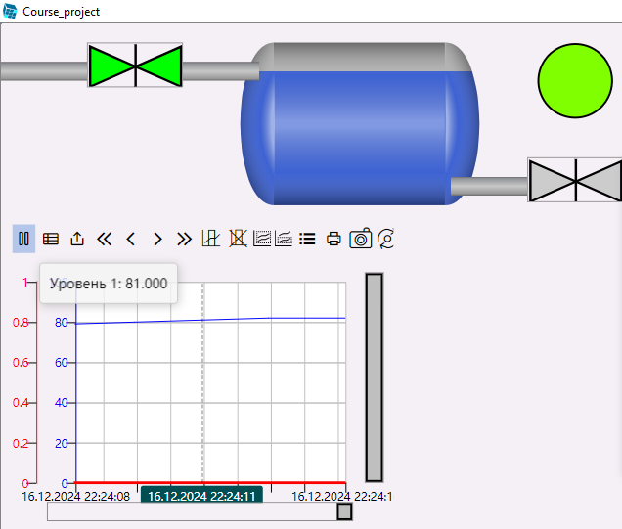
Рисунок 8 – Сбор значений на визуализации
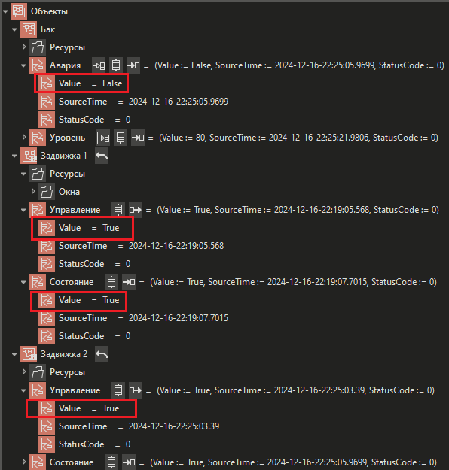
Рисунок 9 – Сбор значений в части «Дерево объектов»
- Контроль достоверности входной информации
Так как информация на АРМ для операторов приходит с серверов о состояниях, о подключениях и т.д., то целесообразно будет производить контроль достоверности информации в части «Дерево системы» (рисунок 10). В данном разделе можно узнать значения, дату и время изменения состояния.
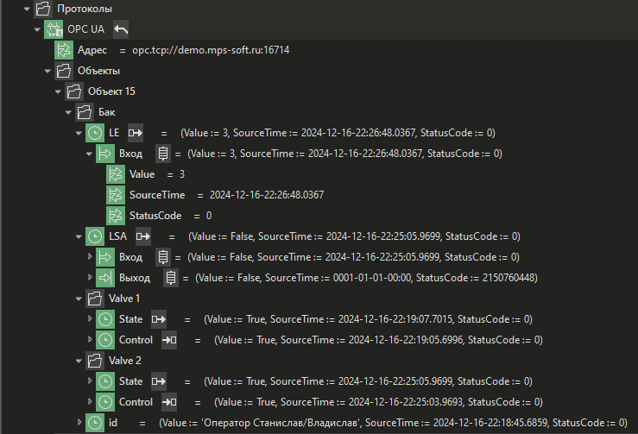
Рисунок 10 – Часть «Дерево системы»
Более подробно параметры расписаны в таблице 2:
Таблица 2. Список параметров
Имя | Описание
LE | Значение датчика уровня аналогового. Диапазон от 0 до 100 %
LSA | Значение датчика уровня дискретного. TRUE – аварийная ситуация. Верхняя граница уровня нарушена.
id | Фамилия оператора
Группы Valve 1 - Valve 2 | Параметры для работы с Задвижками. Группа Valve 1 – задвижка, отвечающая за налив. Группа Valve 2 – задвижка, отвечающая за слив.
State | Состояние задвижки. TRUE – открыта. FALSE - закрыта
Control | Управление задвижкой. TRUE – открыть. FALSE - закрыть

- Оперативное отображение значений параметров для обслуживающего персонала
Аналогично значений параметров можно узнать в частях «Дерево системы» и «Дерево объектов», вся актуальная информация, непосредственно, отображается в этих частях.
- Архивацию данных контролируемых параметров
Хранение архивов содержится во встроенной БД SQLITE. В дереве системы находится папка «Архивы», в которой находится вся необходимая информация (Рисунок 11).
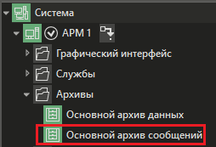
Рисунок 11 – Архивация данных

- представление (визуализацию) информации о текущих значениях параметров на мониторах АРМ инженерно-технического персонала
В нашей визуализации можно отслеживать следующую информацию:
1. Отслеживание уровня жидкости в баке;
2. Отслеживание состояния задвижек;
3. В окне управления задвижек можно отслеживать, когда была поданы команды «Открыть» или «Закрыть», состояние срабатывания после подачи команды;
4. Состояние аварии.
Всё это представлено на рисунке 12.
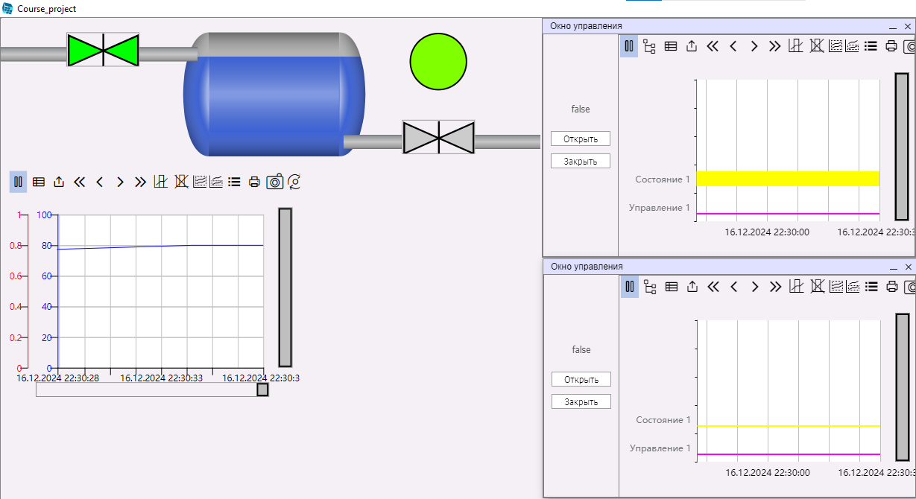
Рисунок 12 – Визуализация информации для персонала
- представление архивной информации о значениях параметров в виде графиков
Как показано на рисунке 12, графики об архивировании значений параметров присутствуют и работают в исправном режиме. Помимо этого, если выйти из режима исполнения, то данные должны быть как новые, так и те, что были накоплены в прошлый запуск (рисунок 13).
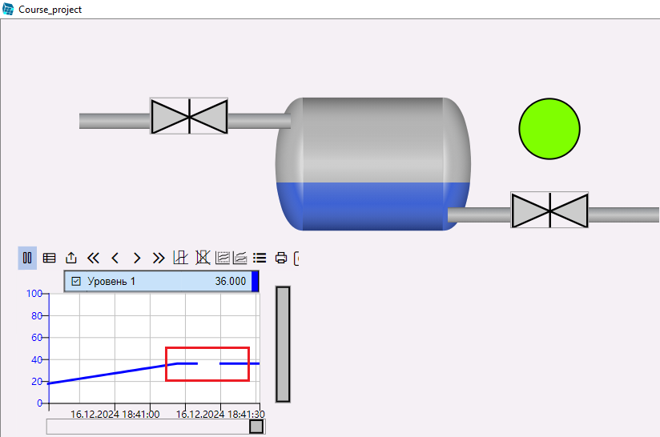
Рисунок 13 – Архивирование данных
- диагностику состояния основного оборудования системы
- индикацию и сигнализацию об аварийных ситуациях
В нашей визуализации представлено два исхода аварийной ситуации:
1. Аварии нет, всё работает в исправном состоянии, индикатор горит стабильно зелёным цветом (Рисунок 14);
2. Авария есть, бак переполнен жидкость, индикатор начинает мигать красным цветом (Рисунок 15).
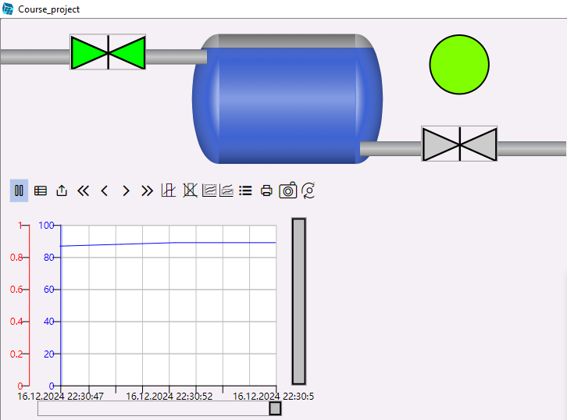
Рисунок 14 – Аварии нет
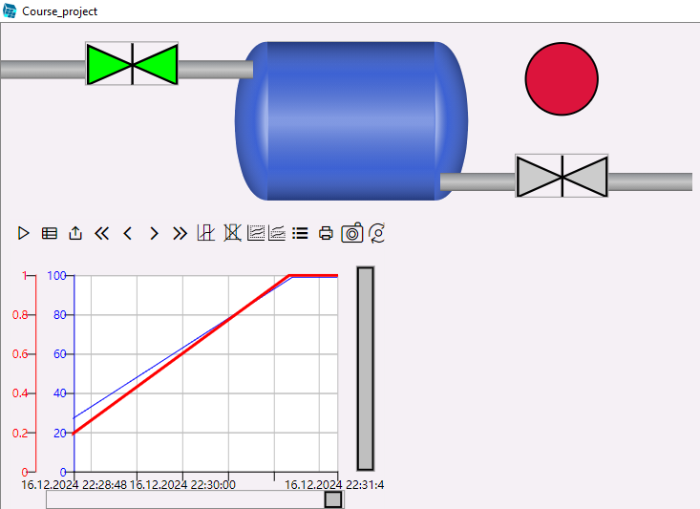
Рисунок 15 – Авария есть
- ведение журналов предупредительных и аварийных ситуаций и событий
Отображение происходит на визуализации на графике (рисунок 16).
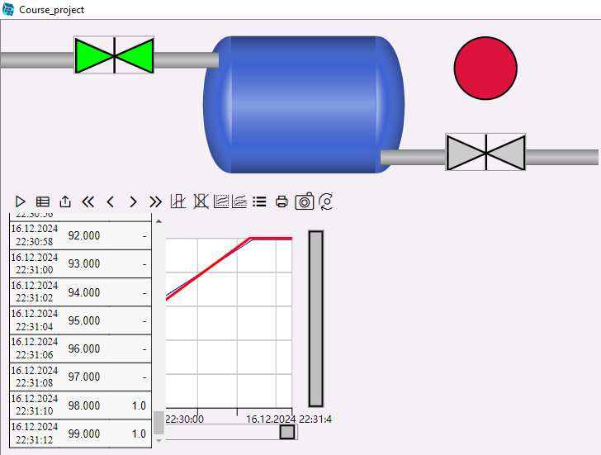
Рисунок 16 – Отображение журнала аварийных ситуаций
- контроль действий операторов
За контролем можно следить дистанционно, так как происходит отслеживание через сервер, с которого можно получать информацию. Можно увидеть какой именно оператор отвечает за контроль количества жидкости в баке (рисунок 17).
Рисунок 17 – Отслеживание оператора

Информационное обеспечение
В основу построения информационного обеспечения должен быть положен принцип однократного ввода и многократного использования информации внутри системы.
Должны предусматриваться меры по сжатию хранимой информации, выделению полезных составляющих при вводе информации и ее первичной обработке.
Способы хранения и передачи информации должны предусматривать её защиту от разрушения и несанкционированного доступа.

4.5 Программное обеспечение
Программное обеспечение должно состоять из базового и прикладного (специального) программного обеспечения.
В базовое программное обеспечению входят:
- операционная система MS Windows 10 или Windows 7;
- SCADA-пакет MasterSCADA 4D;
На базовое программное обеспечение должно иметься лицензионное подтверждение права его использования.
(Примечание: Для АРМ пользователей, реализованных на базе уже имеющихся компьютеров, операционная система не поставляется).
Прикладное программное обеспечение представляет собой проект, выполненный в SCADA-пакете MasterSCADA 4D, исполняемый на сервере сбора данных, архивирования и визуализации (АРМ).
Совокупность базового и прикладного программного обеспечения должна обеспечивать реализацию всех функций системы.

Вывод
Разработана система автоматизации контроля слива и налива жидкости.

Литература
Логинова Л.Н. Курс лекций по дисциплине «SCADA-системы» 2024 г.

